**Choreo This is me**

**Uitleg**

Bij dit nummer is het heel belangrijk dat het koor kracht uitstraalt, want dat is waar dit lied over gaat. We zijn wie we zijn en daar mogen we trots op zijn, dat uitstralen. Laat je gevoel spreken bij dit nummer en volg je hart qua emotie en uiting.

**Opstelling**

1. Koor begint gemixt door elkaar, er is ruimte vrij voor de solist om te lopen. **De kijkrichting van de solist is naar beneden, wanneer solist zingt naar voren**. Solist zingt in cirkel 1. Het koor kijkt naar de solist.
2. ‘’I am not a stranger to the dark’’ > solo > solist loopt vanaf achter naar voren toe tijdens het zingen > zelf de maat een beetje aanvoelen (zie afbeelding 1)

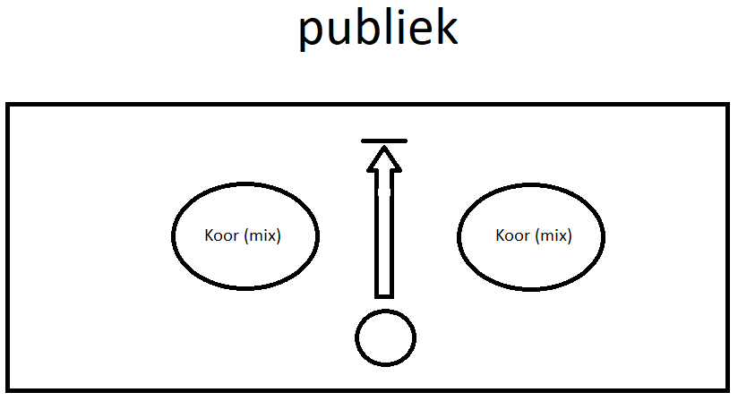

1. ‘’I wont let them break me down to dust’’: altpartij komt erbij, loopt naar voren op de tel(1e stap bij ‘’**LET’’**) , en kijkt naar solist. De altpartij sluit aan bij de solist. Dit mag rommelig, niet in een rijtje. Bij **FOR WE ARE GLORIOUS**> kijk naar publiek, cirkel 3. Solist wordt een met de groep. (zie afbeelding 2)

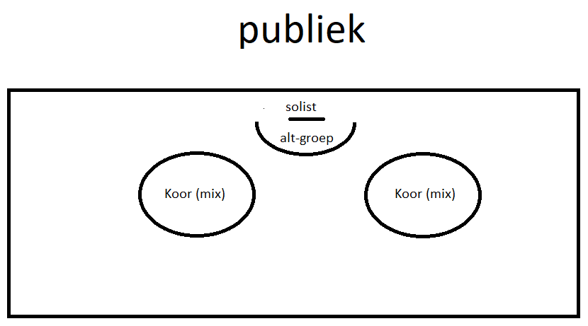

1. Refrein:   
   ‘’When the sharpest words wanna cut me down‘’ > overige partijen sluiten aan bij het gevormde kluitje mensen > **je loopt op je eigen moment, neem je tijd!**IEDEREEN IS EIGEN SOLIST (zie afbeelding 3)  
   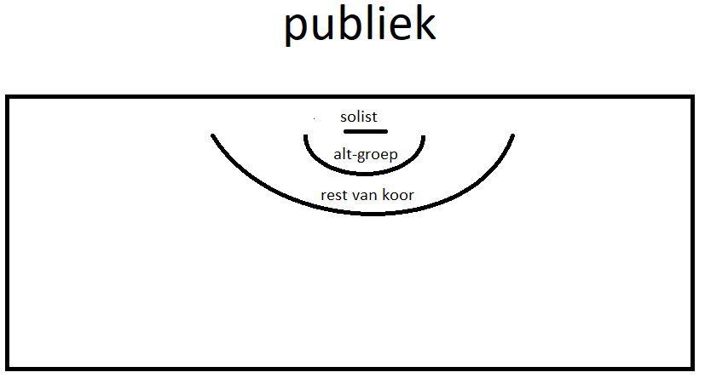
2. ‘’When the sharpest words’’ door solist: kijkend naar solist
3. ‘’Look out cause here i come’’ > koor richting publiek bewegen: geschakeld 2 rijen, neem dus ruimte in de breedte. Je bent weer je eigen solist tot het einde. (cirkel 3)

**Behind the song**

This is me gaat over dat je jezelf laat zien aan de rest van de wereld. Je laat je niet kleineren door wat anderen over je zeggen of van je vinden. Je weet dat je goed bent zoals je bent en gaat dat laten zien aan de mensen om je heen.

**Houding**

Begin in basishouding. Je staat rechtop, voeten onder je heupen, armen langs je lichaam.  
Vanaf ’I wont let them break me down to dust’ gaat je houding over in een actieve houding.

Overbrengen dat jij bent wie je bent en daar in gelooft.  
Dus, rechtop, hoofd omhoog, schouders naar achteren en een open houding.

Denk aan de vibe van koorweekend.

**Expressie**

Eerste couplet: ingetogen.

Vanaf ’I wont let them break me down to dust’: Zijn wie je bent, krachtig, we laten ons niet kleineren, vechters. Je bent niet bang om gezien te worden, straal dat uit.   
Positief, maak (oog)contact met het publiek en koorleden, energiek.

Denk hierbij qua emotie ook even terug aan het koorweekend. Waar dacht je toen aan? Wat raakte je toen? Hoe kunnen we die emoties samen overbrengen naar het publiek?